Evidencia de pruebas · TASK-10.6
Verificar arranque limpio en máquina nueva y registrar evidencia
TeamTrack #98 · HU-10 · Sprint 2 · Proyecto Trámites Migratorios

1. Datos del caso
ID de la tarea | TASK-10.6 (TeamTrack #98)
Historia | HU-10
Casos de prueba del plan | Criterio del sprint: instalación limpia ≤ 30 min siguiendo el README
Responsable asignado | Vivian Paris (QA)
Ejecutado por | Edgar Rosario (BE), cubriendo a QA por no disponibilidad de Vivian
Fecha de ejecución | 2026-10-18
Entorno | Windows 11 · Docker Desktop · imágenes postgres:16-alpine, backend y frontend construidas sin caché
Datos de prueba | Clon nuevo desde GitHub (rama integracion/frontend-backend, commit b8a1b91) en una carpeta vacía; construcción sin caché (docker compose build --no-cache); usuario ficticio cliente@demo.pa. Solo datos ficticios.
Repositorio | Death272004/Tr-mites-Migratorios · rama qa/pruebas-sprints-2-4
Commit | https://github.com/Death272004/Tr-mites-Migratorios/commit/119fb11a07825a5d3bd3ac3cdc6ecfbf4d28cdc3

2. Resultado esperado
Con un clon nuevo del repositorio y sin configuración, docker compose up --build levanta base de datos, backend y frontend en estado healthy; el health check responde UP, se aplican las migraciones y se puede iniciar sesión con un usuario de demostración.

3. Cómo se ejecutó
- Clonar el repositorio desde GitHub en una carpeta vacía (rama integracion/frontend-backend, commit b8a1b91).
- Sin crear .env, ejecutar docker compose build --no-cache y luego docker compose up -d, como indica el README.
- Esperar a que docker compose ps muestre los tres servicios en estado healthy y medir el tiempo.
- Comprobar http://localhost:8080/actuator/health, revisar en el log del backend las migraciones y los usuarios de demostración.
- Abrir http://localhost:8081, iniciar sesión con el usuario ficticio cliente@demo.pa y verificar que carga el portal.

4. Resultado obtenido
APROBADA. Arranque completo en 127 segundos (umbral: 30 minutos). db, backend y frontend en estado healthy; Flyway aplicó las 4 migraciones; el backend arrancó en 7.8 s y creó los usuarios de demostración; el health check responde {"status":"UP"} y el login demo entra al portal del cliente.

5. Capturas
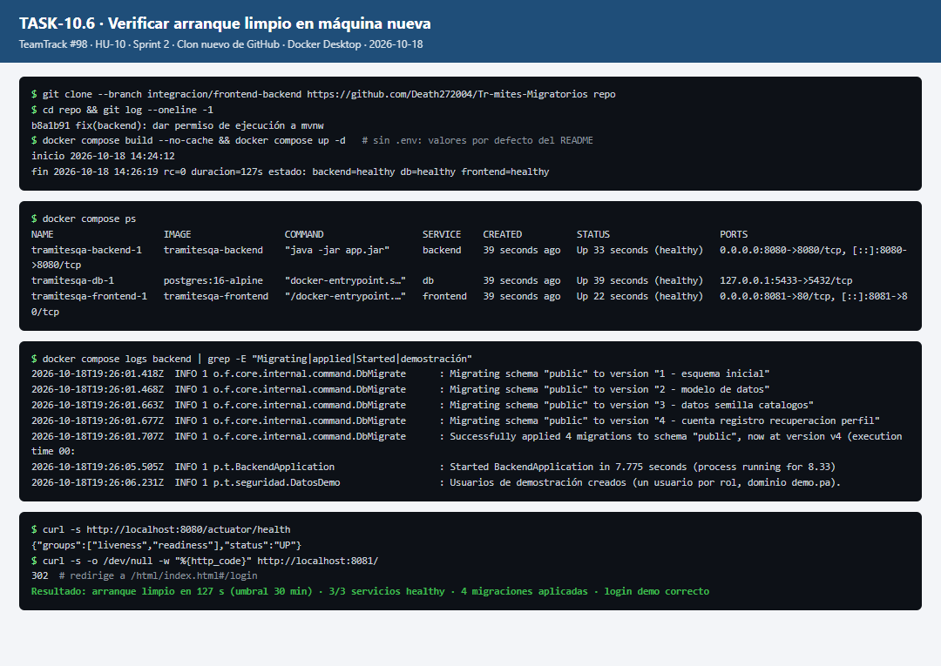
Figura 1. Clon nuevo, construcción sin caché, servicios healthy, migraciones y health check.
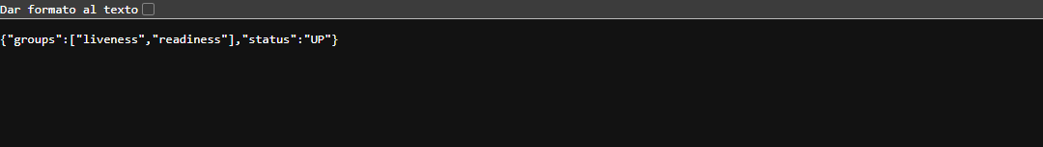
Figura 2. Health check del backend en el navegador.
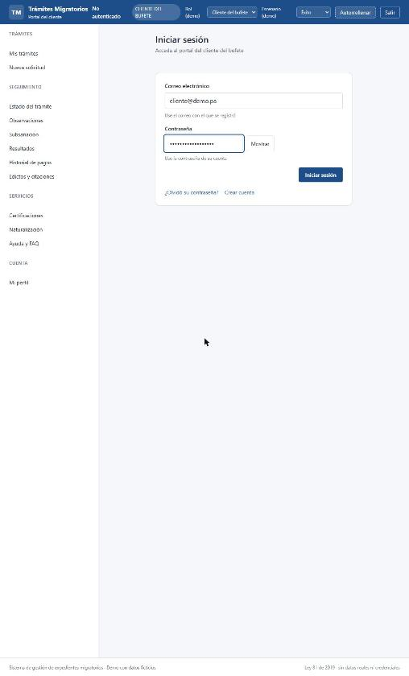
Figura 3. Portal en http://localhost:8081 con el usuario ficticio de demostración.
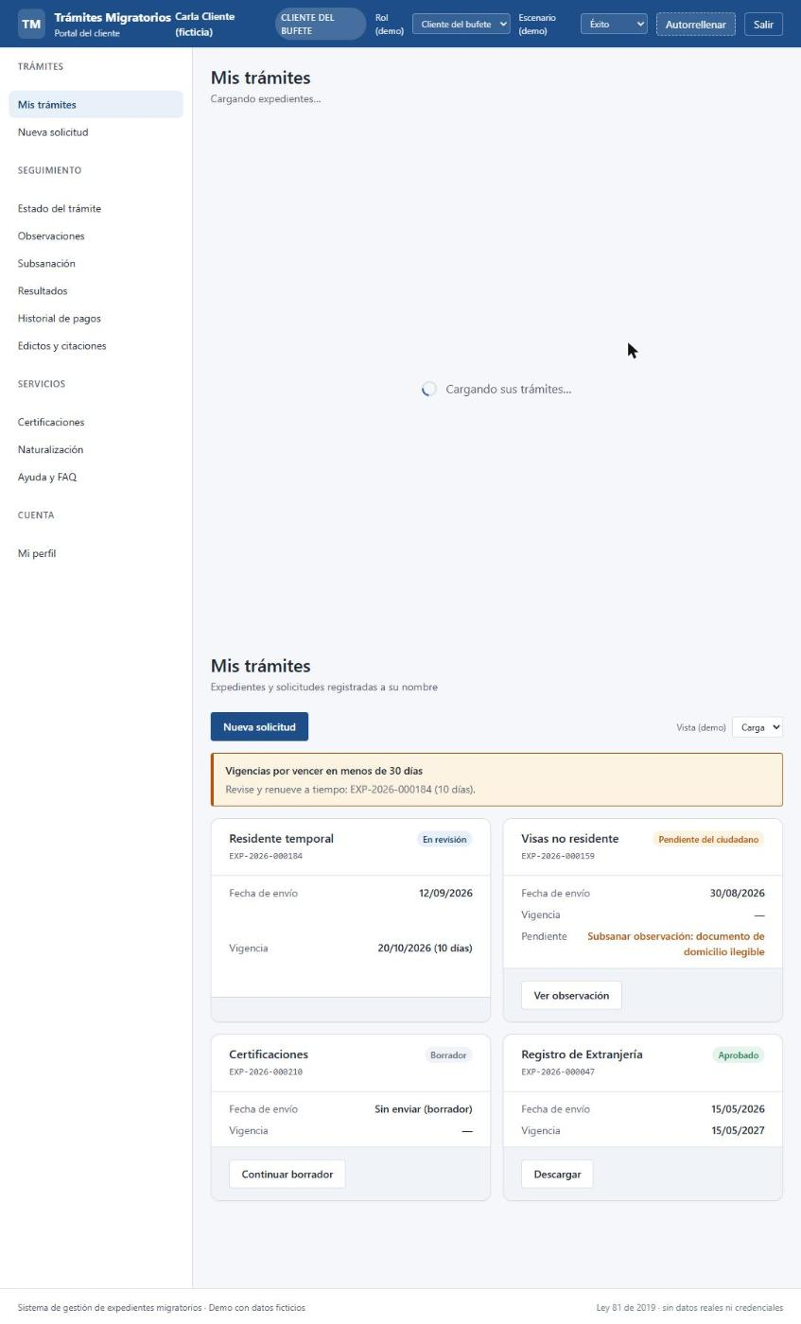
Figura 4. Sesión iniciada como “Carla Cliente (ficticia)”.

6. Observaciones
- Observación para Frontend (TASK-16.3, pendiente): en “Mis trámites” aparece un bloque “Cargando sus trámites…” duplicado y tarjetas de ejemplo en lugar de los expedientes reales del backend. No afecta el arranque.
- Con CORREO_SIMULADO=true (valor por defecto del compose) el token de recuperación de contraseña se escribe en el log. Es lo esperado en desarrollo; debe quedar en false fuera de él.

7. Conclusión
La tarea cumple su definición de terminado de QA: casos documentados con ID, fecha, entorno, datos, resultado esperado, resultado obtenido y evidencia; resultado reproducible con el comando indicado; sin incidencias abiertas que la bloqueen. Se recomienda cerrarla en TeamTrack.

